Tiekėjams 2024-12-18

DĖL GAUTŲ KLAUSIMŲ

Šiaulių apskaitos centras vykdo pirkimo „Gamybos, pramonės, kitos ir garažų paskirties pastatų su paskirties keitimu į gydymo paskirtį, Vilniaus g.125 Šiauliai kapitalinio remonto rangos darbai“ (CVP IS pirkimo Nr. 407672) procedūras.
Informuojame, kad CVP IS susirašinėjimo priemonėmis gauti tiekėjo klausimai. Vadovaujantis pirkimo sąlygų 11 sk. perkančioji organizacija atsako į pateiktus klausimus:

1. Klausimas. „projekto SK dalyje numatytas sienų šiltinimas akustinėmis plokštėmis SUPERROCK 5 ir 10 cm storio. Prašome pateikti akustine vata šiltinamų sienų detales.“

Atsakymas. Projekto rengime buvo numatyta naudoti „SUPERROCK PREMIUM“ plokštes. Yra galima naudoti ir analogiškas „KAUF“ akustines plokštes. Pagal užsakovo pageidavimą.

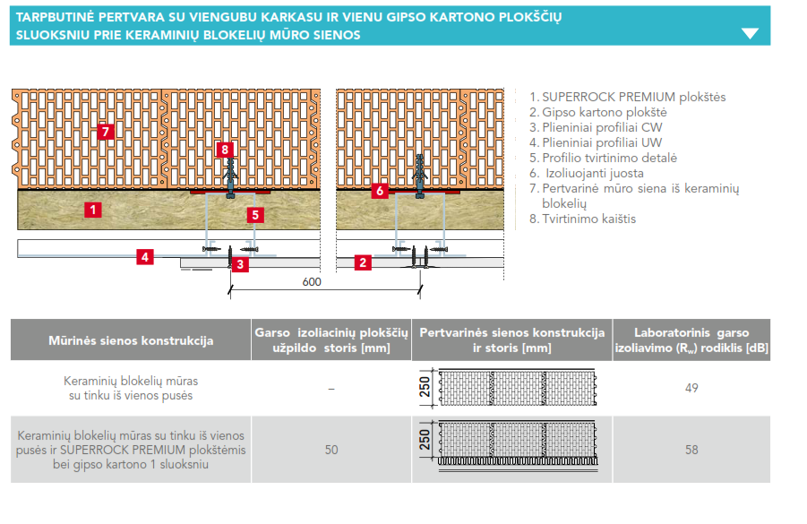

2. Klausimas. „projekto SA dalies žiniaraštyje prie plokščio stogo įrengimo darbų numatyti latakai d150 101,17 m. Ar tikrai reikalingi latakai, kai stogas plokščias su parapetais?“

Atsakymas. Vanduo nubėgimas per latakus į lietvamzdžius. Plokščio stogo vandenio šalinimui lietvamzdžių įrengimas nurodytas VN dalyje tomo 41 psl. arba 30 iš 32 TS (Techninių Specifikacijų) lapų.

3. Klausimas. „Prašome pateikti projekte numatytų įlajų kiekį, techninę specifikaciją ir jų įrengimo detalę.“

Atsakymas.
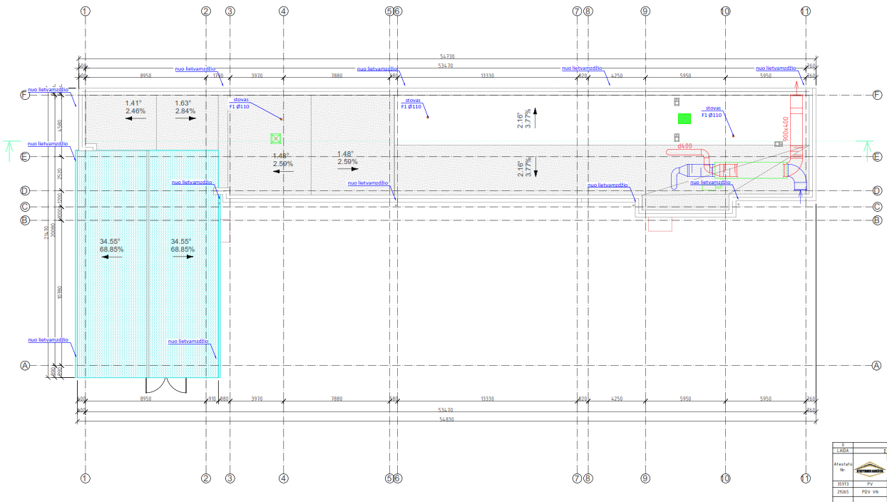
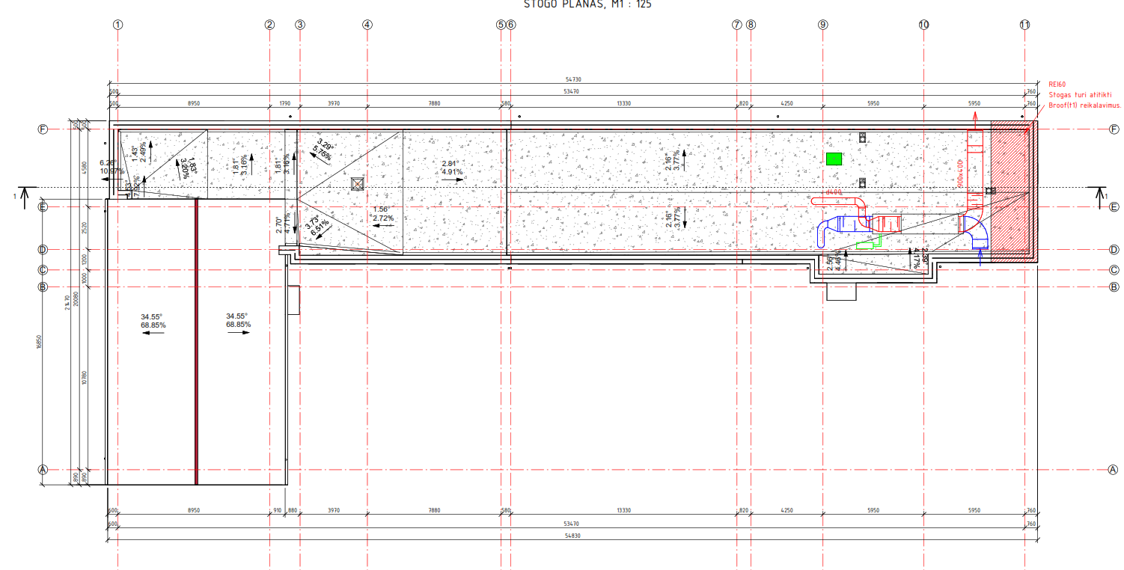

4. Klausimas. „Projekte numatyta rekuperatoriaus įrengimas ant plokščio stogo. Prašome pateikti rekuperatoriaus atrėmimo ant stogo mazgą.“

Atsakymas. Perkančioji organizacija negali nurodyti konkretaus gamintojo ir modelio, todėl montavimo ir tvirtinimo būdą reikia derinti su konkretaus rekuperatoriaus modelio gamintoju ar gamintojo tiekėju.

5. Klausimas. „Projekto specifikacijoje yra aprašytas nuožulnus keltuvas , o brėžiniuose parodytas vertikalus. Prašome patikslinti.“

Atsakymas. Numatoma įrengti vertikalų keltuvą.

6. Klausimas. „Projekto SK dalyje parapeto detalė parodyta su ventiliuojamu fasadu. Prašome patikslinti.“

Atsakymas. Įrengiamas nevėdinamas parapetas.

7. Klausimas. „Projekto SK dalies žiniaraštyje sienų šiltinimas numatytas 25 cm naudojant EPS70N, o brėžinyje 27 cm. Prašome patikslinti kuo vadovautis.“

Atsakymas. Sienos šiltinamos 25 cm naudojant EPS70N. Atkreipti dėmesį, kad dalis sienų šiltinamos iš vidaus, dalis iš išorės. Iš vidaus šiltinant naudojami mediniai tašai tarp kurių šiltinama.

8. Klausimas. „Projekto SK dalies žiniaraštyje pamatų šiltinimas numatytas 10 cm naudojant EPS100, o brėžinyje 15 cm. Prašome patikslinti kuo vadovautis.“

Atsakymas. Pamatai šiltinami 15 cm naudojant EPS100.

9. Klausimas. „SK dalies žiniaraštyje numatytas 100 mm gipso kartono pertvarų įrengimas, kai naudojami 75 mm profiliai su vatos užpildu ir po 1 sl. gipso kartono iš abiejų pusių. Prašome pateikti tokios pertvaros įrengimo brėžinį (detalę).“

Atsakymas. Gipsokartono sienų įrengimas pagal „Knauf“ technologiją arba analogiškai.

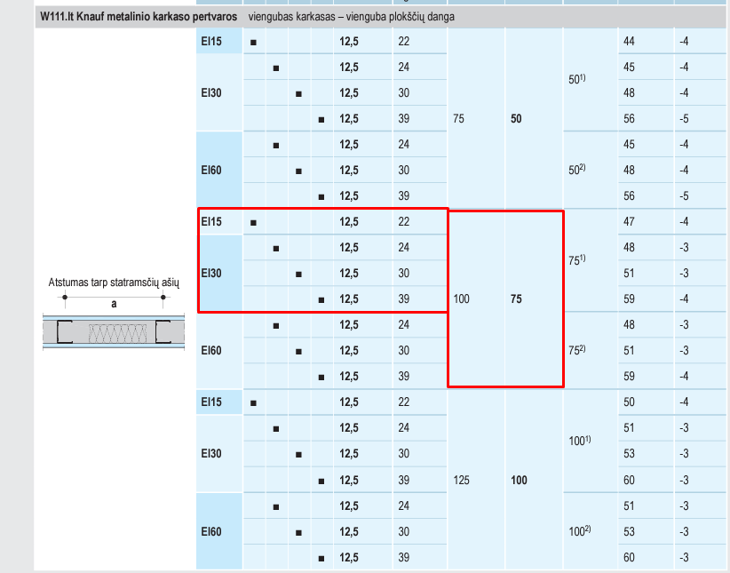
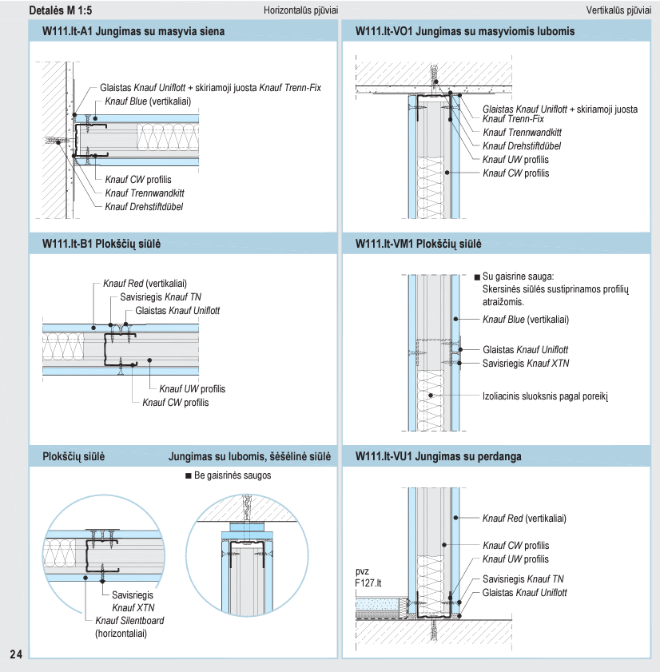

10. Klausimas. „SK dalyje numatyti parapeto įrengimo ir šiltinimo darbai. SA dalyje numatytas prilydomos dangos įrengimas 372,29 m2. Prašome patikslinti, ar į nurodytą prilydomos dangos kiekį įtrauktas parapetų plotas.“

Atsakymas. Parapeto plotas nėra įtrauktas.

Šis raštas bus siunčiamas visiems prie pirkimo prisijungusiems tiekėjams.

Atkreipiame dėmesį, kad rengiant ir teikiant pasiūlymus prašome vadovautis pateikiamais pirkimo dokumentų paaiškinimais.

Viešojo pirkimo komisija

Šis raštas siunčiamas tik CVP IS susirašinėjimo priemonėmis.
Viešųjų pirkimų padalinio specialistė Ineta Varanė, tel. Nr. +37065103559, el. p. ineta.varane@sac.lt

